D90/LEDW10DX1

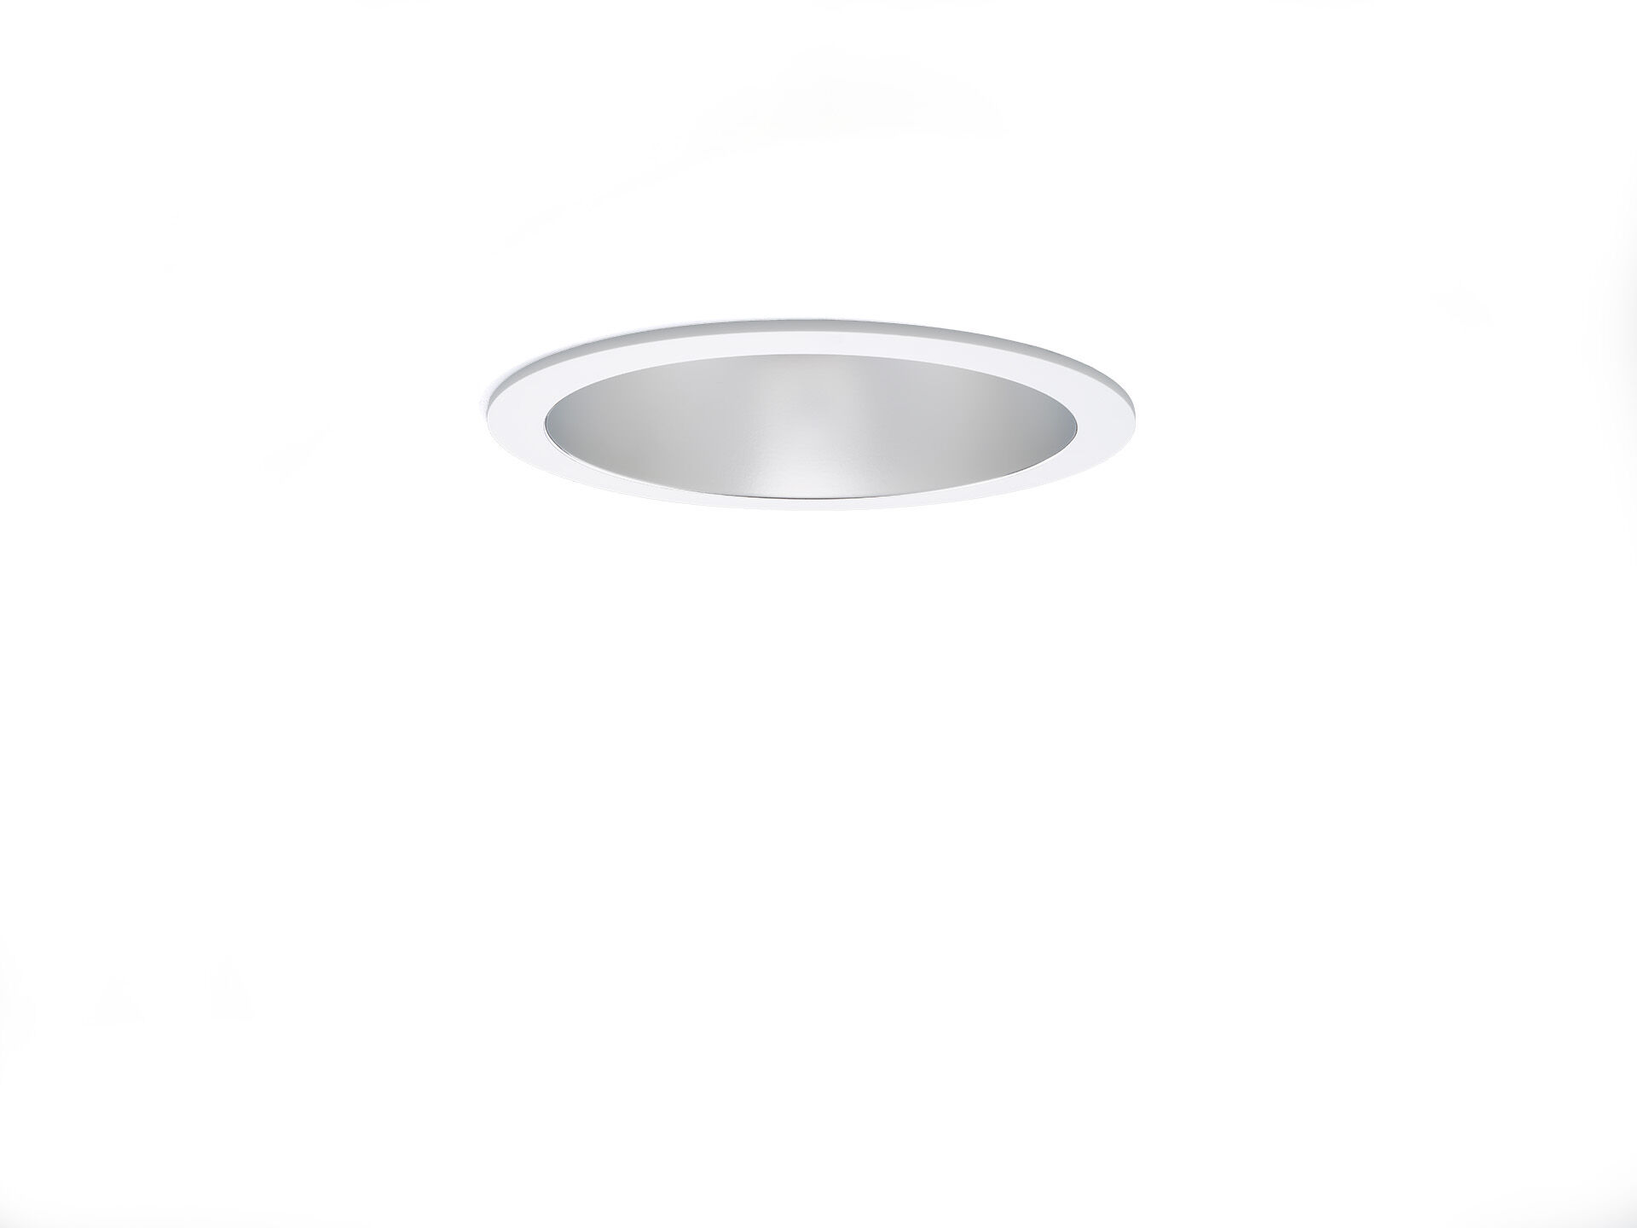
Downlights en polycarbonate sans soudure Réflecteur et lentille , optique polycarbonate (PC) avec un fin film d’aluminium, aspect satiné, distribution lumineuse extensive . Colerette et reflecteur polycarbonate en une seule pièce, sans soudure visible. Dimensions: Ø 190 mm x 100 mm. Découpe plafond: Ø 175 mm. Le réflecteur protège la source lumineuse et une lentille empêche l'éblouissement. Flux lumineux: 1200 lm, Efficacité lumineuse: 117 lm/W. Consommation de courant: 10.3 W, DALI gradable. Fréquence: 50-60Hz AC/DC. Tension: 220-240V. Classe d'isolation: classe II. Maintien de flux élévé; après 50 000 heures de fonctionnement, le luminaire conserve 99% de son flux lumineux initial. Température de couleur corrélée: 3000 K, Rendu des couleurs ra: 80. Standard deviation colour matching: 3 SDCM. Sécurité photobiologique IEC/TR 62778: RG1. Caisson: polycarbonate, RAL9003 - blanc de sécurité. Degré de protection IP: IP20. Essai au fil incandescent: 850°C. Garantie de 5 ans sur luminaire et driver. Certifications: CE, ENEC. Luminaire avec cablâge sans halogène. Le luminaire a été développé et produit selon la norme EN 60598-1 dans une société certifiée ISO 9001 et ISO 14001.

